Campus Mundi program keretében szakmai gyakorlat a 2018/2019. tanévben a University of Wisconsin Law Shoolban

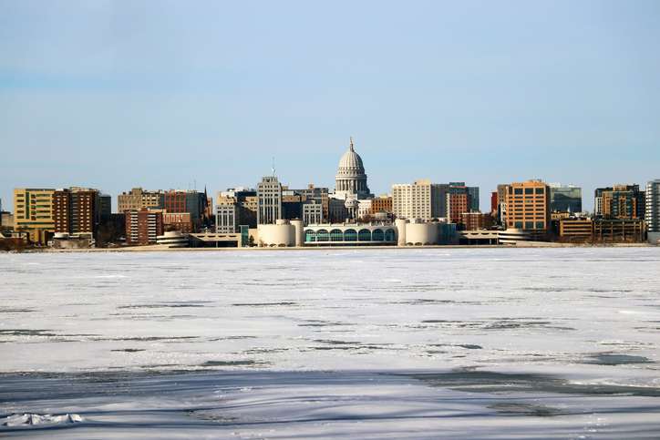

A Pécsi Tudományegyetem Állam- és Jogtudományi Kar Doktori Iskolájának hallgatójaként az előző tanévben eltöltött 7,5 hónapot követően további 4,5 hónapot töltöttem el az Amerikai Egyesült Államokban, a wisconsini Madisonban. Az állam fővárosa Chicagótól kb. 230 km-re észak-nyugatra, míg a Michigan-tótól kb. 130 km-re nyugatra helyezkedik el. Az időjárás nyáron meleg és párás, míg télen hideg és csapadékos. Az idei január végén éjszaka nem egyszer -35 fok alatt volt a hőmérséklet, és a nappali csúcs sem haladta meg a -24 fokot. Ezeken a napokon azért jellemzően iskolaszünetet rendelnek el, bezárnak a bevásárlóközpontok és a templomok, valamint a munkahelyeken biztosítják az otthonról történő munkavégzést.

Madison a Travel + Leisure magazin szerint az Amerikai Egyesült Államokon belül a 3. legbarátságosabb település. A város nagyon zöld, tavasztól őszig a lakók a szabadidejüket vagy a parkokban, vagy pedig a várost övező két tó valamelyikének partján töltik. Emellett az emberek nagyon szeretnek sportolni, sokan közlekednek kerékpárral, illetve rengetegen futnak munkaidő előtt vagy azt követően. Jellemző továbbá, hogy az itt élők már-már fanatikusan kutyabarátok, akik családtagként viselkednek a háziállatukkal.

Wisconsin állam középső és északi része republikánus, a déli megyék, illetve a két legnagyobb város, Madison és Milwaukee ezzel szemben demokrata. Madison az amerikai liberális városok közül is az egyik legtoleránsabb és legbefogadóbb. A város közbiztonsága igen jónak mondható, köszönhetően az itt működő 6 különböző rendőri szervnek is. A városi rendőrség mellett itt teljesít szolgálatot az egyetemi rendőrség, a parlamentért felelős rendőrség, valamint két városrész önálló rendőrséggel is rendelkezik, míg mellettük a megyei sheriff hivatala is közreműködik a közrend fenntartásában. Az állam fegyvertartási szabályai elég liberálisak, viszont Madisonra a tömeges fegyverviselés nem jellemző; márcsak azért sem, mert iskolákba, templomokba és nyilvános illemhelyekre lőfegyverrel nem lehet belépni. Szerencsére a fegyverrel elkövetett élet elleni bűncselekmények száma az Egyesült Államokhoz képest elég alacsony. Az itt eltöltött 1 év alatt Wisconsinban iskolai lövöldözés nem történt, munkahelyi lövöldözés pedig a szomszéd városban fordult elő egy alkalommal. Az ilyen helyzetekre nagyon jó riasztási rendszer üzemel az államban. Az első lövés eldördülését követő 4 percen belül az elkövetés helyszínéül szolgáló épületbe 4 rendőr hatolt be, akik az elkövetőt azonnal lelőtték. Ezzel egyidejűleg a körzetben tartózkodó összes mobiltelefonra riasztást tartalmazó szöveges üzenetet küldtek, valamint a vezetékes telefonokat egy automata rendszer hívta fel azzal, hogy a régióban aktív fegyveres összecsapás zajlik, ezért senki ne hagyja el a pillanatnyi tartózkodási helyét. Mindezek mellett az egyetemi rendőrség e-mailben azonnal értesítette az esetről az összes dolgozót és hallgatót.

A Univerity of Wisconsin-Madison állami egyetem, a University of Wisconsin egyetemi rendszer része, és az egyik legismertebb kutató egyetem az Egyesült Államokban. Az egyetem leginkább a természettudományok területén jeleskedik a kutatásokban. Előkelő helyet foglal el az Egyesült Államokban található egyetemek között a biológia és a kémia területén. Itt sikerült például először izolálni az emberi őssejtet először a világon. Az egyetem jogi kara, a University of Wisconsin Law School a PreLaw szakmai lap szerint a 2018. évben a Legértékesebb Jogi Kar rangsorában a 2. helyezést érte el, értékelve a kar által alkalmazott tandíjat, a végzett hallgatók adósságát, az elhelyezkedési lehetőséget, a jogi szakvizsga eredményességét és a megélhetési költségeket. Tekintettel arra, hogy a Wisconsinban működő Jogi Szakvizsga Bizottság a kar képzését akreditálta, ezért az itt végzett hallgatók automatikusan megszerzik a jogi szakvizsgát a diplomájukkal egyidejűleg.

A University of Wisconsin Law School idén 50 éve követi a „jog a gyakorlatban” filozófiát, melynek köszönhetően a hallgatók kevesebb elméleti alapvetésben részesülnek, míg ezzel szemben pedig több gyakorlati képzést kapnak. Az intézmény választásakor számomra az egyetemnek ez a filozófiája meghatározó volt. A vendégkutatók számára az egyetem mentort biztosít egy-egy professzor személyében, valamint irodai infrastruktúrát is. Mindezek mellett pedig a kutató jogosult mindazokra a kedvezményekre, melyek az egyetemi dolgozókat megilletik (pl. kedvezményes tömegközlekedési bérlet).

Itt tartózkodásom során sikerült nagyobb rálátást szereznem az Amerikai Egyesült Államok büntetőjogi rendszerére. A University Wisconsin Law Shoolban eltöltött újabb időszak alatt az Egyesült Államok polgári jogi vagyonelkobzási rendszeréről tudományos cikket készítettem magyar nyelven, mely cikk nagyban hozzájárul a doktori kutatási tevékenységem eredményes előmozdításához, mivel az a doktori dolgozatom részét fogja képezni.

A University Wisconsin Law Shoolban töltött újabb 4,5 hónap mind szakmailag, mind pedig nyelvi szempontból segítette a fejlődésemet.

Ezúton szeretnék ismételten őszinte köszönetet mondani mind a Pécsi Tudományegyetem, mind pedig a Tempus Közalapítvány munkatársainak, akik minden segítséget megadtak ahhoz, hogy a pályázatom sikeres legyen.

